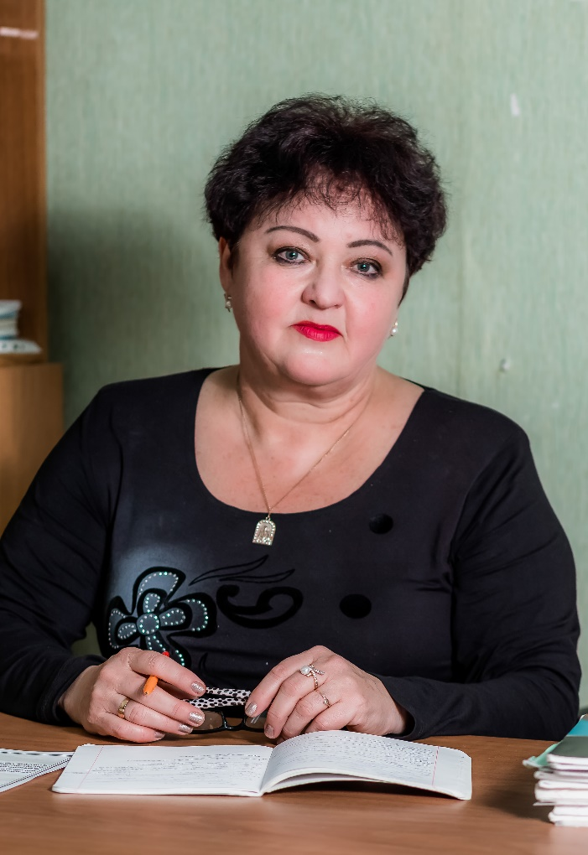
Корчагина Татьяна Александровна
Учитель музыки, учитель русского языка и литературы
Образование: в 1983 году окончила Пензенский государственный педагогический институт им. В.Г. Белинского.
В МОБУ ООШ №56 г. Сочи работает с 2004 года.
Курсы повышения квалификации прошла с 06.09.2017 по 22.09.2017 года в ГБОУ «Институт развития образования» Краснодарского края по теме «Технология и методика преподавания музыки и изобразительного искусства с учетом требований ФГОС» в объеме 108 часов.
Курсы повышения квалификации прошла с 15.11.2012 по 27.11.2012 года в ГБОУ Краснодарского края ККИДППО по теме «Организация воспитательного процесса в условиях реализации ФГОС» в объеме 72 часа.
Курсы повышения квалификации прошла с 17.09.2016 по 03.10.2016года в ГБОУ «Институт развития образования» Краснодарского края по теме: «Обновление содержания школьного филологического образования в свете требований ФГОС ООО» в объеме 108 часов.
Курсы повышения квалификации прошла с 17.08.2015 по 25.08.2015года в федеральном государственном автономном учреждении «Федеральный институт развития образования» по теме «профессиональна ориентация выпускников 9-х классов, проживающих в сельской местности, на удаленных и труднодоступных территориях» в объеме 72 часа.
Награждена грамотой от Управления по образованию и науке Администрации города Сочи за участие в районном турнире муниципального этапа 4 краевого фестиваля-конкурса детских хоровых коллективов «Поющая Кубань» посвященного 80-летию образования Краснодарского края в 2017году.
Награждена дипломом от Управления по образованию и науке Администрации города Сочи за участие в районном турнире муниципального этапа 3 краевого фестиваля-конкурса детских хоровых коллективов «Поющая Кубань» в 2016году.
Награждена дипломом от Управления по образованию и науке Администрации города Сочи за участие в районном турнире муниципального этапа 2 краевого фестиваля-конкурса детских хоровых коллективов «Поющая Кубань» в 2015году.
Прошла обучение в ООО «Центр дополнительного образования» по теме: «Оказание первой помощи в образовательных организациях» в объеме 16 часов в 2018 году.

